尤溪县2022年度第六批次土地征收成片开发方案（尤溪县翠云园解联建组团北地块）

一、编制依据
依据《自然资源部关于印发〈土地征收成片开发标准（试行）〉的通知》（自然资规〔2020〕5号）、《福建省自然资源厅关于印发〈福建省土地征收成片开发方案报批实施细则（试行）〉的通知》（闽自然资发〔2021〕3号）、《福建省自然资源厅关于印发〈福建省土地征收成片开发方案编制参考指南（试行）〉的通知》（闽自然资发〔2021〕6号），结合尤溪县国民经济和社会发展规划、尤溪县城总体规划、土地利用总体规划等相关规划，尤溪县组织编制尤溪县2022年度第六批次土地征收成片开发方案（尤溪县翠云园解联建组团北地块）。

二、基本情况
本方案涉及尤溪县西城镇解建村、联建村共1个镇2个村；涉及1个国有单位，不涉及省级和国家级开发区。
本次规划范围位于福建省三明市尤溪县西城镇，东至西迎宾路，南至青印溪，西至阳光城，北至岭头墘东侧，根据实地勘测调查，本方案成片开发范围总面积11.9450公顷。其中：农用地7.5546公顷（耕地4.1746公顷），建设用地面积为4.1528公顷，未利用地面积为0.2376公顷。

三、必要性分析
方案的开发建设符合尤溪县的发展战略，可进一步完善镇区框架、优化镇区发展空间。可满足S215线尤溪联建至玉池公路解建段周边约144户征地居民的住房需求，提高居民生活品质。可推动完善周边公共配套设施与基础设施的建设，促进文化、教育等各项社会事业的发展，带动区域经济增长，改善人居环境，促进规划实现和经济社会的发展。

四、主要用途、实现功能及公益性用地比例
本方案用地总面积11.9450公顷，主要用途为城镇住宅用地、城镇社区服务设施用地、商业用地、公园绿地、防护绿地、城镇道路用地。其中城镇住宅用地面积6.2061公顷，满足居民住房需求，缓解住房紧张；城镇社区服务设施用地0.4704公顷，提供基础服务与设施，品质居住功能；公园绿地用地面积1.6758公顷，满足周边居民休闲娱乐功能，改善环境功能；防护绿地面积1.3208公顷，防尘降噪，实现安全卫生防护功能；城镇道路用地面积1.8021公顷，完善周边交通网，实现交通运输的功能；商业用地面积0.4698公顷，实现片区商业活动功能，完善片区基础服务设施水平。公益性用地包含城镇道路用地、防护绿地、公园绿地，合计4.7987公顷，占本方案用地总面积的40.17%，符合自然资规〔2020〕5号文规定。

五、拟建项目及实施计划
本成片开发方案用地总面积11.9450公顷，其中已完成实施面积1.5219公顷，故本方案拟安排实施项目面积10.4231公顷。计划实施周期为批复后第一年至批复后第三年，3年内实施完毕，其中：批复后第一年实施面积2.2874公顷，完成比例21.95%：批复后第二年实施面积4.3662公顷，完成比例41.89%；批复后第三年实施面积3.7695公顷，完成比例36.16%。

六、效益评估
（一）土地利用效益评估
本方案通过合理安排用地规模、结构和布局，优化土地利用空间格局，因地制宜配置用地，提高现有用地使用效益，实现土地节约集约利用，促进人口集聚，推动片区发展。
- 经济效益评估
方案的实施开发能推动城市基础设施建设，优化投资和创业环境，提升区域的综合服务功能，提高产业园区对人才的吸引力，促进产业的可持续发展和产城融合，同时带动商业等第三产业发展，增加群众经营性收入税收和政府财税收入。
- 社会效益评估
方案的建成可缓解老镇区人口密集和拥挤情况，承接尤溪经济开发区城西工业园劳动人口的居住需求，同时可新增就业岗位用于接纳本地闲置劳动力，提高城乡居民收入水平。
- 生态效益
项目开发时采用封闭施工的同时，保证足够的绿化空间，以维护自然生态的平衡，并保证污水全面收集处理，改善和保护区域及周边水环境，并提前完成水土保持方案，有效控制水土流失。

七、结论
本土地征收成片开发方案符合国民经济和社会发展规划、土地利用总体规划、城乡规划和专项规划，已纳入国民经济和社会发展年度计划，符合部省规定的标准，做到了保护耕地、维护农民合法权益、节约集约用地、保护生态环境，能够促进经济社会可持续发展。

附图1：成片开发方案位置示意图
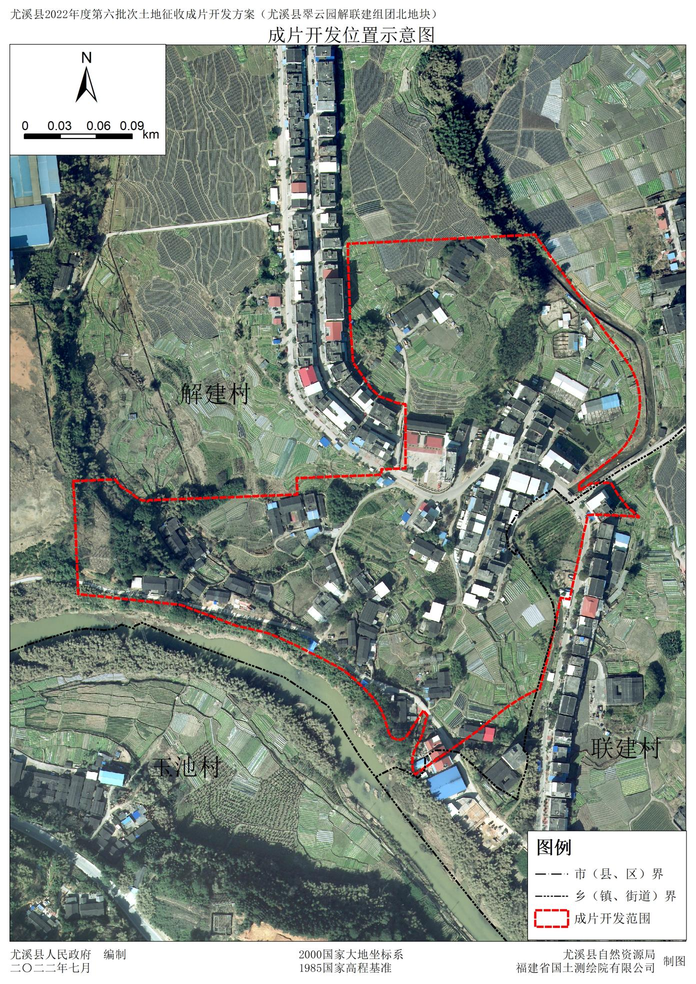
附图2：公益性用地分布图
